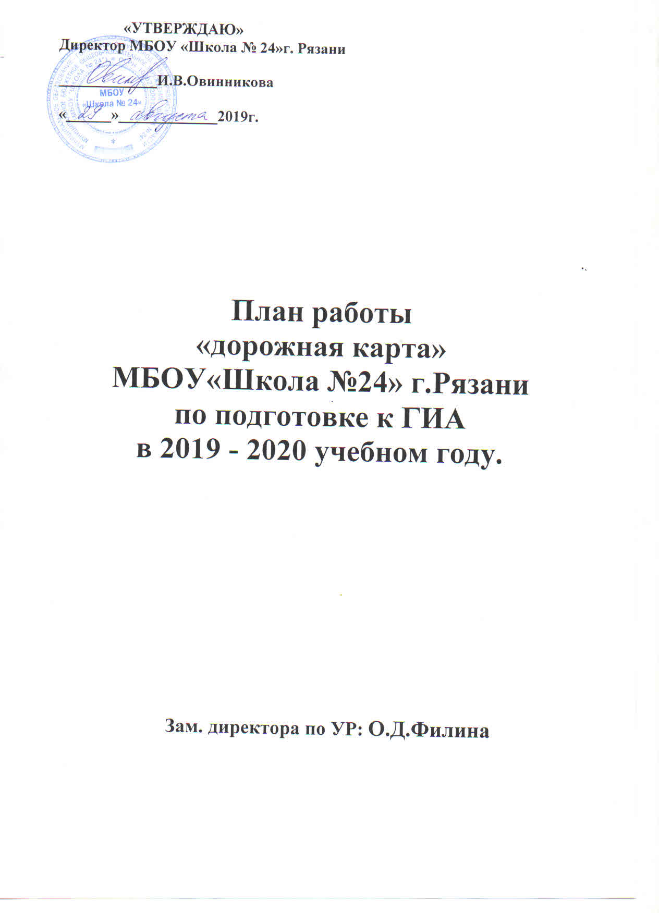

Вид деятельности | Мероприятия | Ответственные
Организационно-методическая работа | Педагогический совет «Анализ результатов ГИА – 2019» | Зам. директора по УР
 | Совещание при директоре: «Утверждение плана-графика подготовки школы к ЕГЭ, ОГЭ, ГВЭ, итоговому сочинению, итоговому собеседованию по русскому языку в 9 классе» | Директор, зам. директора по УР
 | Заседание методического совета: «Организация методической работы в школе по вопросам ГИА» | Зам. директора по УР, координатор ГИА
 | Составление плана-графика по подготовке к ГИА методическими объединениями (гуманитарного и естественно-математического циклов) | Руководители МО
 | Пополнение перечня учебной литературы и материалов по подготовке к ГИА | Руководители МО
Нормативные документы | Приказ о назначении координатора ГИА в школе, утверждении плана работы по подготовке к ГИА. | Директор
Работа с учащимися | Организация ГИА в сентябрьские сроки.  Информирование по вопросам подготовки к ЕГЭ, ОГЭ, ГВЭ, итоговому сочинению, устному экзамену по русскому языку в 9 классе:  - знакомство с информацией о проведении  ЕГЭ, ОГЭ, ГВЭ в 2020 г.  - правила поведения на ОГЭ, ГВЭ, ЕГЭ, итоговом сочинении, итоговом собеседовании по русскому языку;  - КИМы и их структура;  - подготовка к ОГЭ, ГВЭ, ЕГЭ, официальные  сайты по подготовке к ГИА. | Зам. директора по УР  Кл. руководители  Учителя-предметники
Работа с родителями | Родительское собрание:  Итоги ГИА 2019г. ОГЭ, ГВЭ, ЕГЭ, итоговое сочинение, устному экзамену по русскому языку в 9 классе.  Индивидуальные консультации родителей. | Зам. директора по УР, координатор ГИА, классные руководители
Работа с педагогическим  коллективом | Информационная работа по подготовке учителей предметников к итоговой аттестации. | Зам. директора по УР, координатор ГИА учителя –предметники
 | Работа с классными руководителями (сбор копий паспортов учащихся) | Зам. директора по УР, координатор ГИА
 | Обеспечение готовности учащихся выполнять задания различного уровня сложности. | Учителя –предметники

Октябрь

Организационно-методическая работа | Подготовка информационного стенда для учащихся и их родителей «ГИА 2020» в вестибюле школы. |  | Зам. директора по УР
 | Контроль за выполнением санитарных требований, предъявляемых к учебной нагрузке 9, 10, 11 -классников | Директор, зам. директора по УР, координатор ГИА
Нормативные документы | Приказ о назначении ответственных за базу данных. | Директор
Работа с учащимися | Работа по тренировке заполнения бланков ЕГЭ, ОГЭ, ГВЭ, итогового сочинения (изложения). | Учителя-предметники
 | Проведение диагностических работ в системе СтатГрад. | Учителя-предметники
 | Анкетирование о выборе экзаменов в форме ОГЭ, ГВЭ, ЕГЭ. | Зам. директора по УР
 | Информационная работа по вопросам апелляции, присутствия общественных наблюдателей. Индивидуальное консультирование учащихся. Прохождение ПМПК детьми с ОВЗ для получения рекомендаций по прохождению ими ГИА. | Зам. директора по УР, координатор ГИА, педагог-психолог, классные руководители
Работа с родителями | Индивидуальное информирование и консультирование по вопросам, связанным с ГИА. | Директор, зам. директора по УР, педагог-психолог, учителя-предметники
Работа с  педагогическим  коллективом | Методическое совещание:  «Педагогические условия обеспечения  качества ЕГЭ, ОГЭ, ГВЭ, итогового сочинения, устного экзамена по русскому языку в 9 классе ».  Вопросы совещания:  1.Информационно-просветительская  работа по подготовке и проведению ЕГЭ,  ОГЭ, ГВЭ, итогового сочинения (изложения), итогового собеседования по русскому языку.  2.Использование ИКТ при подготовке  учащихся к ГИА. | Директор, зам. директора по УР, координатор ГИА, педагогический коллектив
 | Работа с классными руководителями по изучению индивидуальных особенностей учащихся (с целью выработки оптимальной стратегии подготовки к экзамену в форме ЕГЭ, ОГЭ, ГВЭ) | Педагог-психолог

Ноябрь

Организационно-методическая работа | Инструктивно-методическая работа с классными руководителями, учителями, учащимися, родителями о целях и технологиях проведения ГИА, итогового сочинения.  Подготовка к проведению итогового сочинения (Изложения). | Директор, зам. директора по УР, координатор ГИА, педагог-психолог, педагогический коллектив
Нормативные документы | Подготовка базы данных по школе на электронном носителе, сбор копий паспортов учащихся 9, 11 классов.  Изучение нормативной базы ИС. Подготовка приказов по проведению ИС в 11 классе. | Ответственный за базу данных, зам. директора по УР, координатор ГИА
Работа с учащимися | Прием заявлений от учащихся 11 класса на участие в итоговом сочинении (изложении). | Зам. директора по УР
 | Психологическая подготовка к ОГЭ, ГВЭ, ЕГЭ. Индивидуальное консультирование учащихся. | Педагог-психолог, координатор ГИА
 | Работа с заданиями различной сложности. Работа с бланками. | Учителя-предметники, координатор ГИА
 | Проведение диагностических работ в системе СтатГрад, пробного итогового сочинения. | Учителя-предметники
Работа с родителями | Индивидуальное информирование и консультирование по вопросам, связанных с ГИА.  Родительское собрание:  Итоговое сочинение в 11 классе, устный экзамен по русскому языку в 9 классе. | Координатор ГИА, педагог-психолог, классные руководители
Работа с педагогическим  коллективом | Информирование по вопросам подготовки учащихся к ГИА. | Зам. директора по УР, координатор ГИА
 | Обеспечение методическими материалами из Интернета для подготовки к ГИА учителей-предметников. | Зам. директора по УР

Декабрь

Организационно-методическая работа | Производственное совещание: «Пополнение перечня учебной литературы и материалов по подготовке к ГИА». | Директор, зам. директора по УР
 | Подготовка материалов (информационных, наглядных: графики, диаграммы) к выступлению на родительском собрании. | Зам. директора по УР, координатор ГИА
 | Формирование базы данных по выпускникам, сдача в РЦОИ. | Координатор ГИА,  кл. руководители
 | Инструктивные совещания с выпускниками и родителями, педагогами по организации и проведению ГИА. | Зам. директора по УР, координатор ГИА
Нормативные документы | Оформление протоколов родительского и ученического собраний и листа ознакомления родителей и учащихся с нормативными документами. | Координатор ГИА, классные руководители
 | Анкетирование о выборе экзаменов в форме ОГЭ, ГВЭ, ЕГЭ. | Зам. директора по УР, координатор ГИА
 | Проведение итогового сочинения (изложения). | Директор, зам. директора по УР, координатор ГИА, педагогический коллектив предметники
Работа с учащимися | Психологическая подготовка к ГИА. Индивидуальное консультирование учащихся. Рекомендации по подготовке к ГИА. | Педагог-психолог, координатор ГИА, учителя-предметники
 | Работа с заданиями различной сложности. Работа с бланками. | Учителя-предметники
 | Проведение диагностических работ в системе СтатГрад. | Учителя-предметники
 | Ученические собрания в 9-х и 11А «ГИА-2020». | зам. дир. по УР классные руководители
 | Классные часы, беседы с выпускниками по вопросам участия в ГИА-2020:  -цели, содержание и особенности проведения ГИА и связанные с ними особенности подготовки;  - определение выбора учащимися предметов для сдачи ОГЭ, ГВЭ, ЕГЭ;  - ознакомление с нормативно-правовой базой ГИА. | Кл. руководитель, координатор ГИА, учителя-предметники
Работа с родителями | Родительские собрания в выпускных 9-х и 11А классах: «ГИА-2020. Психологические особенности подготовки к ГИА (нормативные документы, КИМы, сайты и т.д.).» | Кл. руководители,  зам. директора по УР,  педагог-психолог, координатор ГИА
Работа с  педагогическим  коллективом | Работа с классными руководителями. Совместный контроль подготовки к ЕГЭ, ОГЭ, ГВЭ, итоговому собеседованию по русскому языку в 9 классе.  Участие в проведении итогового сочинения (изложения). | зам. директора по УР, координатор ГИА.
Январь

Организационно-методическая работа |  | Подготовка материалов для проведения пробного внутришкольного ОГЭ, ГВЭ, ЕГЭ, итогового собеседования (тесты, бланки). |  | Координатор ГИА
 |  | Коррекция базы данных по выпускникам 9, 11 классов. |  | Координатор ГИА, кл. руководители
 |  | Инструктивные совещания с выпускниками и родителями, педагогами по организации и проведению ЕГЭ, ОГЭ, ГВЭ, итогового собеседования. Совещание с классными руководителями по организации приема заявлений учащихся на участие в ЕГЭ, ГВЭ, ОГЭ. |  | Зам. директора по УР, координатор ГИА
Работа с учащимися |  | Психологическая подготовка к ГИА. Индивидуальное консультирование учащихся. Рекомендации по подготовке к ЕГЭ, ОГЭ, ГВЭ. |  | Педагог-психолог, координатор ГИА.
 |  | Работа с заданиями различной сложности. Работа по заполнению бланков. |  | Учителя-предметники.
 |  | Проведение диагностических работ в системе СтатГрад |  | Учителя-предметники
 | Прием заявлений на участие в ЕГЭ, ГВЭ до 1 февраля 2020 г. |  | Координатор ГИА, классные руководители
Работа с родителями | Индивидуальное информирование и консультирование по вопросам, связанных с ЕГЭ, ОГЭ, ГВЭ. |  | Координатор ГИА, классные руководители
Работа с  педагогическим  коллективом | Производственное совещание: «Психологическое сопровождение ОГЭ, ГВЭ, ЕГЭ в школе». |  | Педагог-психолог, зам. директора по УР, координатор ГИА
 | Собеседование «Анализ работы учащихся в системе СтатГрад» |  | зам.директора по УР
 | Анализ проведения тренировочных диагностических работ по подготовке к ГИА за первое полугодие. |  | Учителя-предметники, зам.директора по УР, руководители МО

Февраль

Организационно-методическая работа | Подготовка раздаточных материалов для выпускников-памяток для участвующих в ОГЭ, ЕГЭ, ГВЭ | Координатор ГИА
 | Инструктивные совещания с выпускниками и родителями, педагогами по организации и проведению ОГЭ, ЕГЭ, ГВЭ | Зам. директора по УР, координатор ГИА
 | Совещание с классными руководителями по организации приема заявлений учащихся на участие в ОГЭ, ГВЭ. | Координатор ГИА, кл. руководитель
Нормативные документы | Справка о результатах проведения пробного внутришкольного ОГЭ, ГВЭ, ЕГЭ. | Директор,  зам.директора по УР, координатор ГИА,
 | Оформление листа ознакомления родителей и выпускников с порядком подготовки и проведения ОГЭ, ГВЭ, ЕГЭ. | Координатор ГИА
Работа с учащимися | Психологическая подготовка к ЕГЭ, ОГЭ, ГВЭ. Индивидуальное консультирование учащихся. Рекомендации по подготовке к ЕГЭ, ОГЭ, ГВЭ. | Педагог-психолог, координатор ГИА.
 | Работа с заданиями различной сложности. Работа по заполнению бланков. | Учителя-предметники.
 | Прием заявлений на участие в ОГЭ, ГВЭ до 1 марта 2020 г. | Координатор ГИА, кл. руководитель
 | Проведение диагностических работ в системе СтатГрад. | Учителя-предметники
 | Ученическое собрание в 9-х и 11А «О порядке подготовки и проведения ГИА». Оформление протокола. | зам.директора по УР,  кл. руководители
Работа с родителями | Родительские собрания в выпускных классах «О порядке подготовки и проведения ГИА». Оформление протокола. | Координатор ГИА, зам.директора по УР, кл. руководители
Работа с  педагогическим  коллективом | Информирование классных  руководителей о проведении пробных  внутришкольных экзаменов в выпускных классах. | Координатор ГИА

Март

Организационно-методическая работа | Совещание при директоре: «Гигиенические условия подготовки и проведения ОГЭ, ЕГЭ, ГВЭ». | Директор, зам. директора по УР, координатор ГИА, педагог-психолог
 | Подготовка к выступлению на родительском собрании по вопросам подготовки к ГИА. | Директор, зам. директора по УР, координатор ГИА, педагог-психолог
 | Коррекция базы данных по выпускникам ЦО, сдача в РЦОИ. | Координатор ГИА, кл. руководители
 | Инструктивные совещания с выпускниками и родителями, педагогами по организации и проведению ЕГЭ, ОГЭ, ГВЭ. | Зам. директора по УР, координатор ГИА
Нормативные документы | Оформление протокола родительского собрания и листа ознакомления родителей с нормативными документами. | Зам. директора по УР  кл. руководители
Работа с учащимися | Психологическая подготовка к ГИА. Индивидуальное консультирование учащихся. Рекомендации по подготовке к ГИА. | Педагог-психолог, координатор ГИА.
 | Работа с заданиями различной сложности. | Педагоги - предметники
 | Работа по заполнению бланков. | Зам. директора по УР,  Педагоги-предметники
 | Проведение диагностических работ в системе СтатГрад. | Учителя-предметники
Работа с родителями | Проведение родительских собраний, посвященного вопросам подготовки учащихся к ГИА | Классные руководители, координатор ГИА, педагог-психолог
Работа с  педагогическим  коллективом | Работа с классными руководителями. Мониторинг успеваемости по предметам, выбираемых на экзамен в форме ГВЭ, ЕГЭ, ОГЭ. Контроль подготовки к ГИА. | Педагог-психолог, зам. директора по УР, координатор ГИА.
 | Составление графика проведения пробных экзаменов по предметам.  Обучение экспертов по проверке ЕГЭ. | Зам. директора по УР

Апрель
Организационно-методическая работа | Совещание при директоре: «Организация итоговой аттестации выпускников школы». Вопросы для обсуждения: проведение пробных ОГЭ, ЕГЭ, ГВЭ в установленные сроки. | Директор, координатор ГИА , родительский комитет, классный руководитель
Нормативные документы | Оформление сводной таблицы (списков) участников экзаменационных испытаний по выбору. | Зам. директора по УР
 | Приказ об утверждении списков учащихся для сдачи ОГЭ, ЕГЭ, ГВЭ. | Зам. директора по УР
Работа с учащимися | Психологическая подготовка к ГИА. Индивидуальное консультирование учащихся. Рекомендации по подготовке к ГИА. | Педагог-психолог, координатор ГИА, учителя-предметники
 | Работа с заданиями различной сложности. Работа по заполнению бланков. | Педагог-психолог, координатор ГИА .
 | Проведение пробных экзаменов | Зам. директора по УР Педагоги - предметники
Работа с родителями | Индивидуальное информирование и консультирование по вопросам, связанных с ГИА. | Классные руководители координатор ГИА, педагог-психолог
 | Родительское собрание для выпускников и родителей по вопросам подготовки и участия в ГИА. | Координатор ГИА , зам. директора по УР, кл. руководители
Работа с  педагогическим  коллективом | Работа с классными руководителями. Контроль подготовки к ЕГЭ, ОГЭ, ГВЭ. | Педагог-психолог, зам. директора по УР,
 | Информирование классных  руководителей  о результатах проведения пробного  внутришкольного ОГЭ, ЕГЭ, ГВЭ. | Зам. директора по УР
 | Организация обучения организаторов ОГЭ, ЕГЭ. | Зам. директора по УР

Май

Организационно-методическая работа | Размещение на информационном стенде расписания сдачи ОГЭ, ЕГЭ, ГВЭ. | Зам. директора по УР
 | Составление графика проведения консультаций. | Зам. директора по УР
 | Получение уведомлений для учащихся о сроках и месте проведения ГИА. | Зам. директора по УР
 | Выдача уведомлений выпускникам, допущенным к сдаче ГИА. | Зам. директора по УР
 | Педагогический совет по допуску выпускников к ГИА- 2020. | Педагогический совет
 | Ознакомление с процедурой экзаменов.  Организация ГИА в форме ОГЭ. | Зам. директора по УР, кл. руководители, учителя-предметники
Нормативные документы | Подготовка приказа о допуске учащихся 9А и 11А класса к сдаче ОГЭ, ЕГЭ, ГВЭ. | Зам. директора по УР
Работа с учащимися | Психологическая подготовка к ГИА. Индивидуальное консультирование учащихся. | Педагог-психолог
 | Работа с заданиями различной сложности. Рекомендации по подготовке к ЕГЭ, ОГЭ, ГВЭ. Работа по заполнению бланков. | Педагог-психолог, зам. директора по УР, учителя-предметники.
 | Оповещение учащихся о способе их доставки к месту проведения экзамена. Разработка безопасного маршрута. | Зам. директора по УР, классные руководители,
Работа с родителями | Индивидуальное информирование и консультирование по вопросам ГИА. | Классные руководители координатор ГИА, | педагог-психолог
Работа с  педагогическим  коллективом | Информационная работа с классными руководителями. | Зам. директора по УР, координатор ГИА.

Июнь-Август

Организационно-методическая работа |  | Совещание при директоре: «Анализ  результатов ГИА 2020».  Вопросы для обсуждения:  Анализ качества образовательной  подготовки выпускников.  Уровень профессиональной  компетентности педагогов.  Роль мониторинга знаний в подготовке к  экзаменам. | Директор, координатор ГИА, классные руководители, учителя-предметники
 |  | Формирование базы данных: коррекция по результатам апелляций и экзаменов, проводимых в резервные сроки. | Координатор ГИА
 |  | Выдача свидетельств о результатах ГИА - 2020 | Зам. директора по УР
 |  | Анализ результатов экзаменов. Подготовка итогового отчета о проведении ГИА. | Координатор ГИА, рук. МО, учителя -предметники
Нормативные документы |  | Подготовка справки о качестве проведения и результатах ГИА | Координатор ГИА, учителя-предметники
 |  | Формирование отчетов по результатам ГИА | Координатор ГИА
 | Сводный аналитический отчет и меры по совершенствованию процедуры подготовки школы к проведению ГИА |  | Директор, зам.  директора по УР,  учителя-предметники

